Lecture - épisode 4 : kommos Antigone

- Lecture de l’épisode 4 : choisir quelques étapes et illustrer ce choix par une citation.
Par exemple :
– enterrée vivante, et mourir loin du soleil (p. 45, l. 5-10) ;
– sans avoir connu les douceurs de l’hymen (p. 45, l. 11) ;
– sans être pleurée, c’est-à-dire sans recevoir elle-même les libations qui protègeraient son âme de l’errance, condamnée à « habiter ni avec les vivants, ni avec les morts » (p. 46, l. 40-41) ;
– alors qu’on se moque d’elle, qui n’est pas une déesse (p. 46, l. 33-35).
Elle espère cependant la clémence des dieux pour ses bonnes actions (p. 48, l. 77-84).

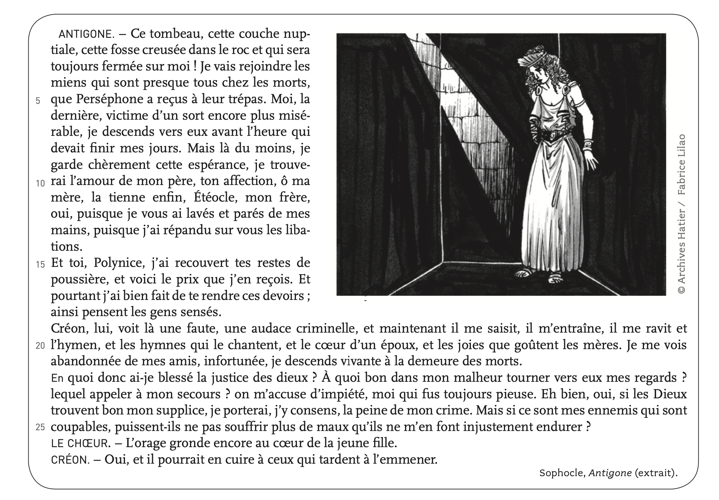
- Lecture d’un extrait qui est souvent repris par les manuels (p.48 l.73-108) (mise en page Hatier, 2012)
- Lecture comparée : (cette lecture permet de préparer la lecture de l’œuvre d’Anouilh et les réécritures du mythe)
- Parmi les versions de Cocteau, Brecht et Anouilh, laquelle vous semble la plus proche du texte de
Sophocle ?
- Quelle version vous touche le plus ? Pourquoi ?

- L’extrait de Sophocle peut être proposé en lecture linéaire pour préparer une évaluation type brevet par exemple.

Éléments de correction
Dans le texte original, le registre est clairement tragique et pathétique, puisque tous les propos et les sentiments d'Antigone sont exagérés au maximum. Son désespoir est à son paroxysme, on le voit grâce aux multiples phrases exclamatives et à l'interjection "Ô", utilisée à plusieurs reprises. Dans le texte de Jean Cocteau, les émotions d'Antigone semblent contenues. Dans le texte de Brecht, le registre est tragique et le texte se présente sous la forme d'une sorte de poème en vers. Enfin, dans le texte de Jean Anouilh, on retrouve les registres tragiques et pathétiques présents dans la pièce initiale, mais on perçoit malgré tout un registre presque comique. Ce comique est présent du fait des répliques du gardes, qui répète tout ce que lui dicte Antigone en suçotant la mine de son crayon et en faisant un commentaire à chaque fois. Anouilh ajoute le personnage du garde. En effet, le discours du garde fait douter Antigone et la ramène à plusieurs reprises à la réalité de la décision qu'elle s'apprête à prendre. De ce fait, c'est à cause de la présence du garde qu'elle finit par n'écrire dans la lettre que le minimum, en cachant la vérité à Hémon.

Les versions de Brecht et Cocteau semblent plus proches de la version originale écrite par Sophocle. On retrouve le registre tragique ou pathétique, mais aussi la détermination de l'héroïne éponyme.
La scène finale de la pièce est particulièrement marquée par l'absence véritable de dialogue alors même que nous sommes dans une pièce de théâtre, lieu de la parole. L'attitude du garde face à Antigone est insoutenable mais accentue aussi le caractère tragique de l'héroïne en l'isolant une fois de plus. Antigone est un personnage solitaire par excellence. Même entourée, elle a toujours été seule. Seule face à sa famille, seule face à la loi, seule face à l'incompréhension, et ici seule face à la peur et à la mort. Cette scène n'existe pas dans la version de Sophocle, elle a été ajoutée par Anouilh.

Source : Dénouement comparé Antigone Lycée Saint Joseph : http://www.lycee-saint-joseph.com/wp-content/uploads/3èmeA_Français_Lundi-22-Juin-séance-14-avec-sa-correction.pdf

Pour prolonger - Odysseum :
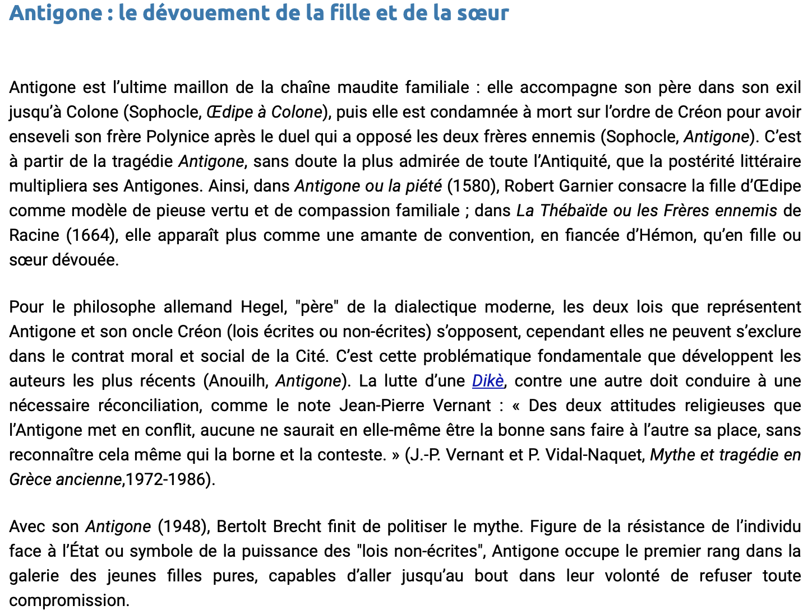

Menez l’enquête…

Pourquoi les personnages évoquent-ils les dieux ? | Créon est-il un bon roi ? | Pourquoi Antigone meurt-elle ?

Lecture - épisode 4 : kommos Antigone

- Lisez les extraits ci-dessous.
- Parmi les versions de Cocteau, Brecht et Anouilh, laquelle vous semble la plus proche du texte de
Sophocle ?
- Quelle version vous touche le plus ? Pourquoi ?

Texte 1 :
ANTIGONE. – Ô tombeau, chambre nuptiale ! Retraite souterraine, ma prison à jamais ! En m’en allant vers vous, je m’en vais vers les miens, qui, déjà morts pour la plupart, sont les hôtes de Perséphone, et vers qui je descends, la dernière de toutes et la plus misérable, avant d’avoir usé jusqu’à son dernier terme ma portion de vie. Tout au moins, en partant, gardé-je l’espérance d’arriver là-bas chérie de mon père, chérie de toi, mère, chérie de toi aussi, frère bien-aimé, puisque c’est moi qui de mes mains ai lavé, paré vos corps ; c’est moi qui vous ai offert les libations funéraires. Et voilà comment aujourd’hui, pour avoir, Polynice, pris soin de ton cadavre, voilà comment je suis payée ! Ces honneurs funèbres pourtant, j’avais raison de te les rendre, aux yeux de tous les gens de sens. Si j’avais eu des enfants, si c’était mon mari qui se fût trouvé là à pourrir sur le sol, je n’eusse certes pas assuré cette charge contre le gré de la cité. Quel est donc le principe auquel je prétends avoir obéi ? Comprends-le bien : un mari mort, je pouvais en trouver un autre et avoir de lui un enfant, si j’avais perdu mon premier époux ; mais, mon père et ma mère une fois dans la tombe, nul autre frère ne me fût jamais né. Le voilà, le principe pour lequel je t’ai fait passer avant tout autre.

Antigone, pièce de Sophocle représentée vers 441 avant J.-C., Tragédies complètes, traduction de Paul Mazon, © Les Belles Lettres, 1962.

--------------------------------------------------------------------------------------------------------------------

Texte 2 : `
ANTIGONE. – Adieu. Qu’on me vole ma part de vie. Je vais revoir mon père, ma mère, Étéocle. Quand vous êtes morts je vous ai lavés, je vous ai fermé les yeux. Je t’ai aussi fermé les yeux, Polynice – et j’ai eu raison. Car jamais je n’aurais fait cet effort mortel pour des enfants ou un époux. Un époux, un autre peut le remplacer. Un fils, on peut en concevoir un autre. Mais, comme nos parents sont morts, je ne pouvais espérer des frères nouveaux. C’est en vertu de ce principe que j’ai agi, qu’on me frappe, que Créon me prive du mariage et de la maternité.

Antigone, de Jean Cocteau, Bibliothèque de la Pléiade, © Éditions Gallimard, 1922.

--------------------------------------------------------------------------------------------------------------------

Texte 3 :
ANTIGONE. – Ô tombeau ! Ô lit nuptial ! Ô ma demeure souterraine ! ... (Elle est toute petite au milieu de la grande pièce nue. On dirait qu’elle a un peu froid. Elle s’entoure de ses bras. Elle murmure.) Toute seule... [Elle se décide à dicter une lettre d’adieu au garde.] Écris : « Mon chéri... »
LE GARDE, qui a pris son carnet et suce sa mine. – C’est pour votre bon ami ?
ANTIGONE. – Mon chéri, j’ai voulu mourir et tu ne vas peut-être plus m’aimer...
LE GARDE, répète lentement de sa grosse voix en écrivant. – « Mon chéri, j’ai voulu mourir et tu ne vas peut-être plus m’aimer... »
ANTIGONE. – Et Créon avait raison, c’est terrible, maintenant, à côté de cet homme, je ne sais plus pourquoi je meurs. J’ai peur...
LE GARDE, qui peine sur sa dictée. – « Créon avait raison, c’est terrible... »
ANTIGONE. – Oh ! Hémon, notre petit garçon. Je le comprends seulement maintenant combien c’était
simple de vivre...
LE GARDE, s’arrête. – Eh ! Dites, vous allez trop vite. Comment voulez-vous que j’écrive ? Il faut le temps tout de même...
ANTIGONE. – Où en étais-tu ?
LE GARDE, se relit. – « C’est terrible maintenant à côté de cet homme... » ANTIGONE. – Je ne sais plus pourquoi je meurs.
LE GARDE, écrit, suçant sa mine. – « Je ne sais plus pourquoi je meurs... » On ne sait jamais pourquoi on meurt.
ANTIGONE, continue. – J’ai peur... (Elle s’arrête. Elle se dresse soudain.) Non. Raye tout cela. Il vaut mieux que jamais personne ne le sache. C’est comme s’ils devaient me voir nue et me toucher quand je serais morte. Mets seulement : « Pardon. » [...] Pardon, mon chéri. Sans la petite Antigone, vous auriez tous été bien tranquilles. Je t’aime... [...]
LE GARDE. – C’est une drôle de lettre.
ANTIGONE. – Oui, c’est une drôle de lettre.
Antigone, pièce de Jean Anouilh, 1944.
--------------------------------------------------------------------------------------------------------------------

Texte 4 :
ANTIGONE. – Hommes de la cité de mes pères,
Je parcours mon dernier chemin,
Pour la dernière fois je regarde
L’éclat du soleil. C’est donc vrai,
Je ne le verrai plus jamais ?
Celui qui ferme pour toujours
Les yeux des hommes, le dieu des morts,
Me conduit vivante à l’Achéron.
Et je vais, sans voile de noces,
Sans cortège ni chant de fête,
Moi, fiancée de l’Achéron.
Antigone, de Bertolt Brecht © L’Arche traduction de Maurice Regnaut, 1962

Source : Dénouement comparé Antigone Lycée Saint Joseph : http://www.lycee-saint-joseph.com/wp-content/uploads/3èmeA_Français_Lundi-22-Juin-séance-14-avec-sa-correction.pdf

